Регулатива за работна способност во мали и микро претпријатија преку мултимедијални прилагодливи алатки

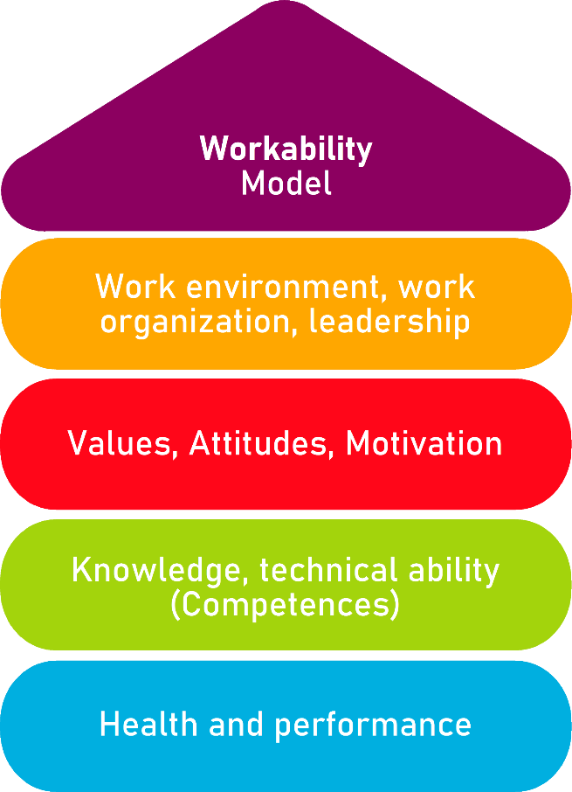

Алатка 3

Брз тест за дигитализација
Опис на алатката
Измерете ја вашата дигитална зрелост во само неколку минути. Дигиталната трансформација или е успешна, или не е. Дигиталната трансформација бара огромни промени – тоа и е јасно на секоја компанија до сега. Но, технолошките решенија, сами по себе, не се доволни. Дигитализацијата ги засега сите област на вашата компанија – почнувајќи од стратегии, па однос со потрошувачи, се до корпорациската култура.
Целта на овој инструмент е тоа што го евалуира вашиот дигитален процес на трансформација.

Целна група
- Работодавачи
- Менаџери на мали и микро претпријатија
- Вработени

Придобивки од алатката
Со помош на оваа алатка, добивате преглед на дигитален процес на трансформација во вашата компанија.

Времетраење
Приближно 20 мин.

Како се користи алатката?
Алатката се состои од 3 дела:
1. Прашалник
3. Анализа/ евалуација, и
5. План за акција.

Измерете ја вашата дигитална зрелост во само неколку минути. Дигиталната трансформација или е успешна, или не е. Дигиталната трансформација бара огромни промени – тоа и е јасно на секоја компанија до сега. Но, технолошките решенија, сами по себе, не се доволни. Дигитализацијата ги засега сите област на вашата компанија – почнувајќи од стратегии, па однос со потрошувачи, се до корпорациската култура.

- Потрошувачи
Ги вклучуваме потрошувачите во сите аспекти на развојот на продуктите или услугите.

Целосно се применува
Во најголема мера се применува
Делумно се применува
Најчесто не се применува
Целосно не се применува

На нашите потрошувачи им нудиме позитивни и примамливи продукти и искуства низ сите област на нашиот бренд.

Целосно се применува
Во најголема мера се применува
Делумно се применува
Најчесто не се применува
Целосно не се применува

По потреба, комуницираме низ сите фази при односот со потрошувачи.

Целосно се применува
Во најголема мера се применува
Делумно се применува
Најчесто не се применува
Не се применува

- Стратегија

Имаме сеопфатна визија за дигиталната иднина на нашата компанија, и секој вработен е запознен со истата.

Целосно се применува
Во најголема мера се применува
Делумно се применува
Најчесто не се применува
Не се применува

Имаме менаџмент што активно ја придвижува нашата дигитална трансформација.

Целосно се применува
Во најголема мера се применува
Делумно се применува
Најчесто не се применува
Не се применува

Имаме јасен патоказ за имплементацијата на дигиталната стратегија, и нејзиниот прогрес е константно мониториран, врз основа на мерливи цели.

Целосно се применува
Во најголема мера се применува
Делумно се применува
Најчесто не се применува
Не се применува

3. Бизнис модели
Систематски го прошируваме опсегот на нашите услуги преку мрежни производи и дигитални услуги.

Целосно се применува
Во најголема мера се применува
Делумно се применува
Најчесто не се применува
Не се применува

Работиме на развој на нови и дигитални бизнис модели.

Целосно се применува
Во најголема мера се применува
Делумно се применува
Најчесто не се применува
Не се применува

Завземаме активна улога во платформи водени од податоци, на пр. за продукти, логистика, дистрибуција и одржување.

Целосно се применува
Во најголема мера се применува
Делумно се применува
Најчесто не се применува
Не се применува

4. Технологија
Поседуваме високо флексибилна, што брзо одговара и лесно растечка ИТ инфраструктура.

Целосно се применува
Во најголема мера се применува
Делумно се применува
Најчесто не се применува
Не се применува

Имаме изградено мрежна безбедност како стратегиска задача во корпорацискиот менаџмент.

Целосно се применува
Во најголема мера се применува
Делумно се применува
Најчесто не се применува
Не се применува

Систематски користиме анализа на податоци, базирана на софтвер, со цел поддршка на одуките во врска со бизнисот.

Целосно се применува
Во најголема мера се применува
Делумно се применува
Најчесто не се применува
Не се применува

5. Процеси
Континуирано ги подобруваме нашите бизнис процеси, со помош на дигиталните технологии.

Целосно се применува
Во најголема мера се применува
Делумно се применува
Најчесто не се применува
Не се применува

Користиме стандардизиран интерфејс преку размена на информации со нашите надворешни партнери.

Целосно се применува
Во најголема мера се применува
Делумно се применува
Најчесто не се применува
Не се применува

На нашите потрошувачи им нудиме ажурирани информации, на пример за достапност на продукт, датум на испорака или статус на услугата.

Целосно се применува
Во најголема мера се применува
Делумно се применува
Најчесто не се применува
Не се применува

6. Култура
Имаме корпоративна култура окарактеризирана со брзо носење на одлуки, желба за експериментирање и транспарентни размени.

Целосно се применува
Во најголема мера се применува
Делумно се применува
Најчесто не се применува
Не се применува

Во нашата компанија, работиме со помош на агилни принципи.

Целосно се применува
Во најголема мера се применува
Делумно се применува
Најчесто не се применува
Не се применува

Лесно пронаоѓаме нови таленти за нашата компанија, којшто се со отворени сфаќања за флексибилните начини на работа и новите технолошки можности.

Целосно се применува
Во најголема мера се применува
Делумно се применува
Најчесто не се применува
Не се применува

План за акција:
Ве молиме набројте ги точките на коишто вашиот одговор е не. Определете ја важноста на индивидуалните мерки (приоритери) и определете ја конкретната потреба за акција со преку план за планиран акција: Зошто мора оптимално да го дизајнирате вашиот простор за работа?

План за акција
Што?
(Која акција се презема?)
За што?
(Допрецизирање на мерката и дефинирање на цели)
Кој е одговорен?

Кој поддржува?

Во кој период ќе се спроведува мерката?
Кои се трошоците за реализација?
Забелешки

